Het groot niet te versmaden Nordic Walking Weekend
door Marius Koot
In de zaterdagmorgen groep leefde al een hele tijd het idee van een weekend Nordic Walking. Henk zoekt een alternatief voor de marathon, de deelnemers een manier van gezellig samen zijn. Zo is het idee geboren voor een wandelweekend.
Met een paar mensen zijn de koppen bij elkaar gestoken en is een omgeving uitgezocht waar allerlei mogelijkheden zijn voor het wandelen en ook het overnachten. Dit is Vierhouten geworden. Dit omdat er voor ieder wat wils is. Er waren allerlei opties om voor iedereen een goed alternatief te bieden. Allerlei overnachtingsmogelijkheden (blokhutten, huisjes, tent, caravan) en voor beide dagen twee verschillende afstanden en tempo’s waarin gelopen kan worden.
Op vrijdagavond 15 mei meldden zich de eerste deelnemers op de Paasheuvel. Het werd spontaan een gezellige avond.
Zaterdagochtend verzamelden een flink aantal deelnemers zich bij de camper van Henk. Daar werden de deelnemers opgesplitst in een snelle groep en een snellere groep. De snellere groep vertrok als eerste voor de eerste van twee ronden van ruim tien kilometer over de Elspeterheide. Het was prima weer en het tempo zat er goed in. De tweede groep vertrok iets later. Intussen werd er voor koffie en gebak gezorgd om na de eerste ronde weer krachten op te doen voor de tweede. Ook waren er krentenbollen. Niemand hoefde van de honger om te komen. Na afloop lekker onder de douche en alles klaarmaken voor de geplande barbecue. Er bleek op een veldje ruim voldoende plaats te zijn een ook nog een stookplaats waar na de barbecue een groot kampvuur is ontstoken. Het is nog lang erg gezellig gebleven.
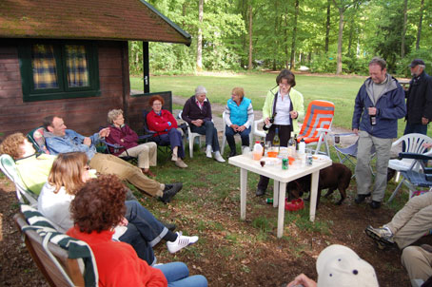
Zondagochtend is het weer behoorlijk minder. De animo om te lopen is ook een stuk minder. Een aantal bikkels heeft de regenjas toch aangetrokken om onder leiding van Henk de volgende tocht te lopen. Deze loopt wat meer door het bos en is weer een heel ander soort rondje als die van de vorige dag. Ook deze kan twee keer worden gelopen om tot de afstand van een halve marathon te komen. Nadat de laatste bikkels ook binnen zijn gekomen wordt het weekend afgesloten met een lunch waarvoor de plaatselijke horeca met een bezoek wordt vereerd.
Een heel succesvol weekend wat voor herhaling vatbaar is. De thuisblijvers hadden deze keer weer ongelijk.
De eerste ideeën voor een vervolg zijn trouwens al weer geboren.

